Перша допомога потопаючому
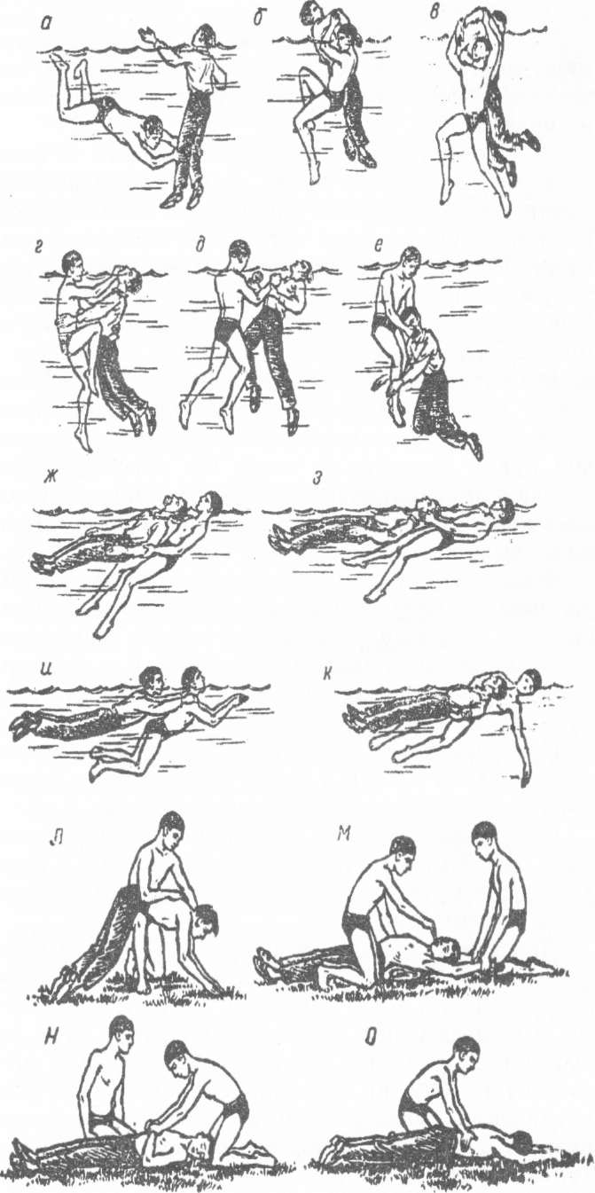
Мал. 1. Прийоми порятунку потопаючого і надання йому першої допомоги.
Перша допомога потопаючому має бути зроблена негайно. Для цього необхідно використовувати все наявні підручні засоби. Можна кинути потопаючому рятівний круг, рятувальний пояс, дошку, колоду чи будь-який інший плаваючий предмет. За відсутності рятувальних засобів допомогу потопаючому робить плавець.
Помітивши потопаючого, потрібно скинути одяг і взуття і стрибнути у воду, витягнувши руки вперед. Підпливати до потопаючого слід непомітно ззаду. Захопивши потопаючого, його потрібно буксирувати до берега або найближчого плаваючого предмета: бую, колоди, бочки і тому подібне. Якщо той, хто тоне помітив того, хто підпливає, потрібно пірнути, працюючи ногами, як при плаванні способом «брас», і наблизитися до нього під водою. Потім долонею правої руки слід штовхнути його ліве коліно, захопити його праву ногу (мал. 1, а) і, повернувши тонучого до себе спиною, буксирувати його до берега.
Якщо доводиться підпливати до потопаючого спереду, то за 2-3 м до нього потрібно опуститися під воду, захопити його тулуб або ноги, з одночасним поштовхом вгору повернути спиною до себе. Якщо на допомогу вислана шлюпка (катер), необхідно утримувати потопаючого на поверхні води до підходу шлюпки.
Якщо потопаючий опустився на дно, потрібно пірнути, знайти його, взяти як можна зручніше і, відштовхнувшись ногами від дна, спливти разом із ним на поверхню.
Якщо потопаючий захопить рятівника за шию спереду, потрібно лівою рукою штовхнути його правий лікоть вгору, а правою схопити за кисть правої руки і тягнути її вниз, обережно заводячи за спину потопаючого. Рятувальник повинен тримати руки того, що тоне й, опускаючись, запливати за його спину. Повернувши руки, треба піднятися на поверхню (мал. 1, б).
Якщо потопаючий захопить того, що рятує за шию ззаду, то слід штовхнути долонею лівої руки його ліву руку під лікоть вгору і направо, а правою рукою схопити за кисть його лівої руки і, згинаючи в лікті, повертати її за спину того, що тоне. Одночасно рятувальнику треба опуститися вниз, вивільнятися, а потім спливти (мал. 1, в).
Якщо той, що тоне захопить того, що рятує за тулуб, потрібно штовхнути його під підборіддя рукою. При сильному опорі можна затиснути потопаючому пальцями ніс, закривши долонею рот, і, підтримуючи рукою за поперек (мал. 1, г), злегка штовхнути його коліном.
При захопленні за кисті рук той, що рятує повинен стискувати руки в кулаки і різко повернути їх у бік великих пальців рук того, що тоне (мал. 1, д).
При захопленні за ноги рятувальник різко притискує однією рукою голову потопаючого до себе й донизу, а іншою рукою повертає підборіддя потопаючого від себе (мал. 1, е).
При буксируванні потопаючого до берега потрібно стежити, щоб при цьому його рот і ніс не занурювалися у воду. Якщо потрібно, обхопити долонями, закриваючи вуха і не стискуючи шиї (мал. 1, ж, з). Плисти до шлюпки або до берега можна будь-яким способом, але рівно, спокійно. При опорі рятованого потрібно просунути спереду праву (ліву) руку під його праву (ліву) руку, захопити за спиною його іншу руку і щільно притиснути до себе. Пливучи на лівому боці, потрібно гребти лівою рукою, на правому — правою рукою (мал. 1, к).
Невідкладна медична допомога
Для рятування життя людини, витягнутої з води, дорога кожна секунда. Якщо потопаючий пробув під водою не більш за п’яти-шести хвилини, то, щоб привести його до свідомості, потрібно негайно почати штучне дихання (будь-яким способом).
Заздалегідь необхідно:
- Покласти врятованого на правий бік з нахилом голови вниз.
- Бинтом, хусткою або пальцем очистити рот, ніс і глотку від мулу, піску і слизу.
- Щоб видалити воду зі шлунку та легенів, потрібно покласти потерпілого на своє коліно, підтримуючи лівою рукою його лоб, а правою рукою піднімати його і злегка ударяти по спині у напрямі до голови (мал. 1, л).
- Швидко, не тривожачи врятованого, зняти з нього одяг або, принаймні, розкрити комір, розстебнути пояс і тому подібне так, щоб ніщо не утруднювало дихання.
- Потрібно прагнути викликати чхання, для цього давати нюхати нашатирний спирт, оцет, лоскотати в ніздрях і глотці пером, щіточкою, травою або кінчиком згорнутого носового платка (мал. 1, м).
- Одночасно з цим усе тіло врятованого, його руки й ноги розтирати у напрямку до серця шматком вовняної чи суконної матерії для підтримки кровообігу.
- Нижню частину тулуба та ноги слід зігрівати, обернувши ковдрою, сухим одягом, прикладаючи грілки чи пляшки з гарячою водою.
- Різко бризнути холодною водою на обличчя й груди потерпілого. Якщо дихання непомітне чи слабке, потрібно уважно й безперервно проводити штучне дихання до приїзду лікаря. Рекомендується два способи штучного дихання.
Перший спосіб (мал. 1, н). Підкласти валик або туго згорнутий одяг під спину потерпілого, повернути його голову набік, відкрити рот, вставити роторозширювач і витягнути язик. Захопити потерпілого за зап'ястки, плавно, із силою тягнути їх на себе, вгору і за його голову. Продержавши їх у витягнутому стані 1-2 сек., зігнути у ліктях, повільно і без поштовхів, з силою притиснути до грудної клітки для видиху. Ці рухи повторювати із темпом 14-15 разів на хвилину. Штучне дихання цим способом краще виконувати вдвох.
Другий спосіб (мал. 1, о). Покласти потерпілого обличчям донизу, повернути його голову набік і витягнути руки вперед. Стати збоку на коліна лицем до його голови і поперемінно сильно здавлювати долонями нижню частину грудної клітки у темпі 16-18 разів на хвилину.
За матеріалами: Позакласний час, №5, 2010

